自助借书系统需要读者输入密码，密码设置流程以及自助设备分布图

各位读者：

5月4日开始中关村校区图书馆自助借还系统正式试运行。今后读者不必通过图书馆员即可自己进行借书、还书操作，不必进入图书馆即可24小时还书。相信此项服务能带给大家更加便捷、高效的借阅体验。

为方便读者使用各种自助借还设备，现将设备在馆内分布情况介绍如下：
- 二、三层阅览区南门旁（通向电梯间）——每层放置2台自助借还机；
- 一层大厅北工具书阅览区旁——共放置5台自助借还机；
- 图书馆西门——24小时自助还书机。

特别提示：自助借书系统需要读者输入密码。此密码为读者登录我的图书馆时输入的密码，仅支持数字格式。读者如遗忘密码，请借书前到图书馆一层大厅读者服务处办理重设；如需要修改密码，可按如下操作进行：

修改个人密码
读者信息
登录我的图书馆
个人借阅信息
图书馆主页

读者如有任何问题，请到一层总服务台读者服务处咨询，电话：68913664。
附中关村校区图书馆一层大厅自助借还设备分布图
图书馆
2010.4.28
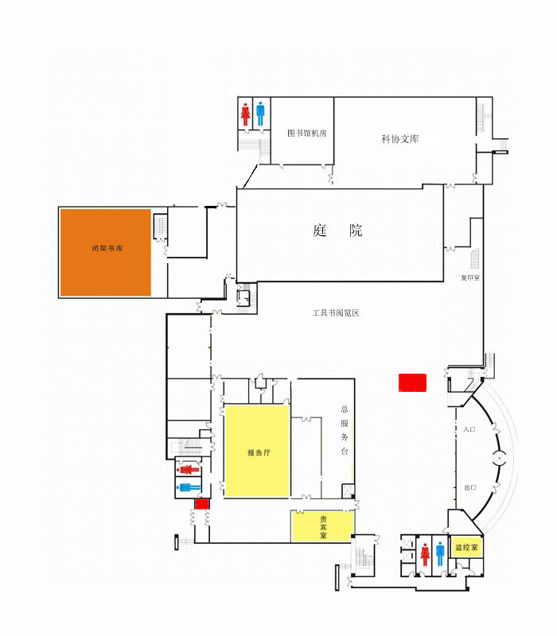
中关村校区图书馆一层大厅自助设备分布图
自助借还服务区
24小时还书机

